花广金狮学校小学部周清记录表
年级 | 三年级 | 周 次 | 第 15 周 执教老师 黄苑东、林翠黎、毕婉媚
科目 | 英语 | 时 间 | 12月 10 日 星期 日
周  清  内  容 | 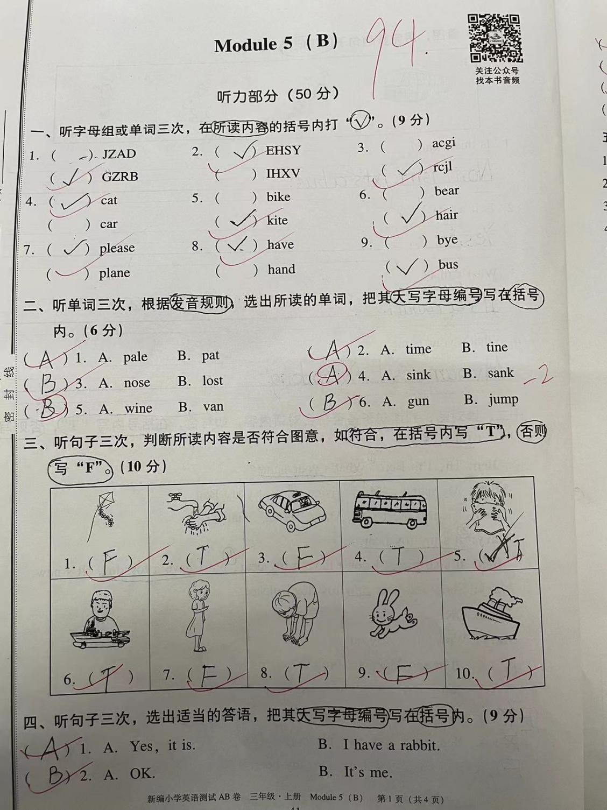  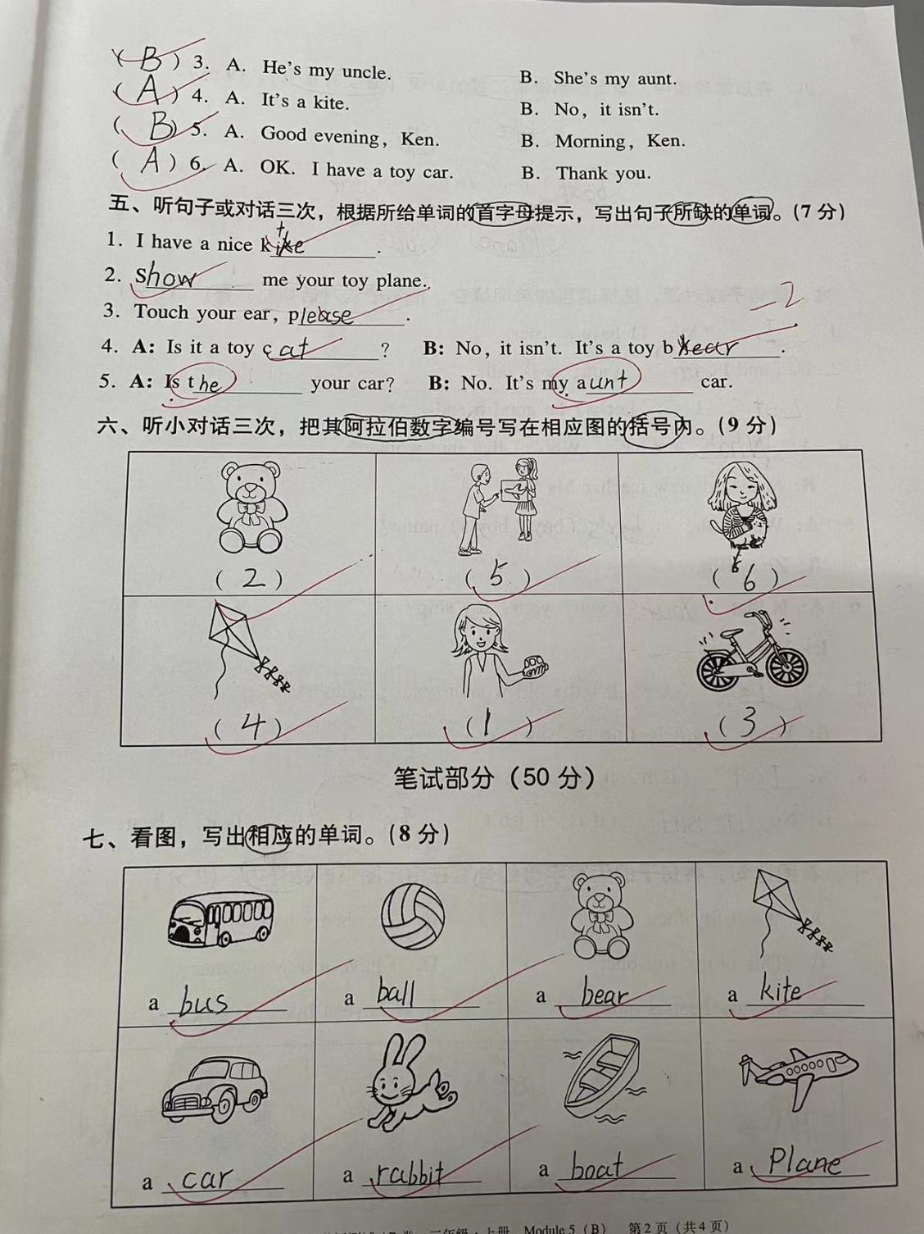
改  进  策  略 | 本次周清内容为module 5B卷，本张卷子失分较多的是听力部分的第二大题根据发音规则选出听到的单词，学生对于自然拼读的字母发音还需多巩固强化，在后续的单词复习中多去渗透强化。还有部分学生对于Is it和It is会弄混淆，需要多去强调区别。

